摘 要
DFU模式对于大家来说一定不会陌生，虽然平时用的比较少，但在iPhone白苹果或刷机失败情况下，就需要进入DFU模式来恢复抢救。全面屏的iPhone XR由于取消了Home键，进入DFU模式和老款iPhone也有了不同，以至于很多果粉刚换机也不知道如何进入DFU模式。
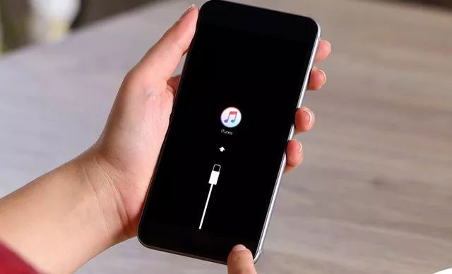
DFU模式对于大家来说一定不会陌生，虽然平时用的比较少，但在iPhone白苹果或刷机失败情况下，就需要进入DFU模式来恢复抢救。全面屏的iPhone XR由于取消了Home键，进入DFU模式和老款iPhone也有了不同，以至于很多果粉刚换机也不知道如何进入DFU模式。
什么是DFU模式
所谓的 DFU 模式，是 Development Firmware Upgrade模式的简称，翻译过来的中文含义为“开发固件升级”。它是iPhone或iPad固件的一种强制升降级模式。DFU模式类似于Android“强刷”，它不需进入iOS系统，可以从底层重刷iOS系统，主要用来解决iPhone白苹果、黑屏、越狱失败、OTA升级失败等故障。
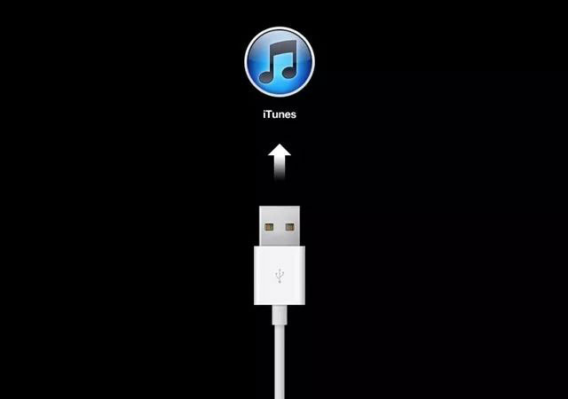
DFU模式对于iPhone/iPad用户升级或刷机操作不当，出现白苹果是很有帮助的。当你的iPhone/iPad在升级或刷机降级的时候，出现错误，变成了白苹果，无法开机的时候，就可以进入DFU模式来恢复设备。它相当于能解决一些iOS设备特殊的疑难故障，因此果粉新手朋友也有必要了解下。
iPhone 7之前机型（如iPhone 6/Plus、5/5s、SE）进入DFU模式方法：
把iPhone关机，再次按住电源键把iPhone开机；3、同时按着电源键+Home键，持续10秒，直到屏幕熄灭（iPhone再次关机）；‘4、松开电源键，继续按死Home键不放大概10秒，即可成功进入DFU模式。
iPhone7和7 Plus进入DFU模式方法：
将手机关机，同时按下电源键和「音量键(-)键」，待苹果logo消失后松开电源键，继续按住音量减键不放3、 成功进入DFU模式
苹果iPhone XR（8/X/XS/XS MAX通用）进入DFU模式方法步骤：
快速按一下音量加大键。然后再快速按一下音量减小键，最后，按住关机键；黑屏电源键不松后赶紧按住音量减小键，数五秒松开电源，电脑显示进入DFU模式。
如何退出DFU模式？
1、长按【电源键】不放，然后保持10秒左右；
2、当听到电脑出现【叮咚】的一声或者看到iPhone屏幕上出现白色苹果（白色Logo）后，此时松开电源按键，耐心等待之后就可以正常进入开机界面了。

